FISITEK: Jurnal Ilmu Fisika dan Teknologi, Vol. 1, No. 2 , 2017, 16-22 ISSN: 2580-989X

ANALISIS SIFAT FISIS PANEL GIPSUM DARI BAHAN LIMBAH PELEPAH PISANG

Ety Jumiati, dan Abdul Halim Daulay, Nurhayati
Program Studi Fsika Fakultas Sains dan Teknologi UIN Sumatera Utara Medan

Email: etyjumiati@uinsu.ac.id

Abstrak
Abstrak. Telah dilakukan penelitian yang bertujuan untuk mengetahui pembuatan dan kaakteristik sifat fisis dari panel gipsum pada pembuatan panel gipsum interior rumah dengan menggunakan limbah pelepah pisang yang diubah menjadi serat. Variasi komposisi pencampuran tepung gipsum dengan serat pelepah pisang antara lain: Sampel (A: 0%:100%) , (B: 2%:98%), (C: 4%:96%), (D: 6%:94%), (E: 8%:92%), dan (F: 10%:90%) dengan FAS 0,5. Parameter pengujian fisis meliputi: Densitas, Daya serap air, dan Pengembangan tebal. Dari hasil pengujian diperoleh panel gipsum yang terbaik pada sampel B yang memiliki nilai densitas= 1,19 g/cm³, niai daya serap air= 24%, nilai pengembangan Tebal= 2,53%. Yang telah memenuhi SNI 01-4449-2006 pada papan plafon.
Kata-kata kunci: Panel gipsum, Pelepah pisang, dan Tepung gipsum.

Abstract
Abstract. Research has been carried out which aims to determine the manufacture and physical properties of gypsum panels in the manufacture of gypsum panels for home interiors using banana midrib waste which is converted into fiber. Variations in the composition of mixing gypsum flour with banana midrib fiber include: Samples (A: 0%:100%) , (B: 2%:98%), (C: 4%:96%), (D: 6%:94 %), (E: 8%: 92%), and (F: 10%: 90%) with a FAS of 0.5. The physical test parameters include: Density, Water absorption, and Thickness expansion. From the test results obtained gypsum panels that are The best is in sample B which has a density value = 1.19 g/cm³, water absorption value = 24%, a thickness expansion value = 2.53%, which has complied with SNI 01-4449-2006 on the ceiling board.

Key words: Gypsum panels, banana midrib, and gypsum flour.

- PENDAHULUAN
Pohon pisang di Indonesia memiliki tingkat pertumbuhan yang tinggi, memiliki serat yang terdiri atas dua serat yaitu serat luar dan serat dalam. Serat pelepah pisang (Musa paradisiaca) termasuk kedalam serat yang memiliki sifat mekanik yang baik. Terdapat beberapa kandungan seperti kadar lignin dengan nilia sebesar 6,4% dan kadar selulosa sebesar 53,8%. ( Ika dkk, 2019). Di Indonesia pohon pisang yang biasanya dimanfaatkan oleh masyarakat hanya buah dan daunnya sementara batangnya dibuang begitu saja dalam mengurangi limbah sampah dari batang pisang, tiap pelepahnya dimanfaatkan sebagai bahan pengganti serat Fiber glass dalam pembuatan panel gipsum interior rumah.

- TINJAUAN PUSTAKA
Pada bidang bangunan tepung gipsum telah berperan sebagai pelapis pada interior bangunan seperti dinding dan plafon, tepung gipsum dapat pula dijadikan sebagai aksesoris maupun hiasan atap rumah seperti list profil gipsum ataupun panel gipsum (dop lampu gipsum). tepung gipsum ini memiliki kemudahan dalam pengaplikasiannya dan tidak mudah dimakan rayap. Kelebihan tepung gipsum yaitu dapat dijadikan sebagai plester dalam bangunan, penyerap bahan kimia, dry wall, pupuk tanah, dll (Siti, 2015).
Panel gipsum yang mudah didapat juga memiliki banyak motif yang beragam terdapat pula panel resin yang terbuat dari bahan organik, seperti batang, bunga-bungaan dan daun halus yang menghadirkan nuansa organik. (Imelda dkk, 2011)
Berikut ini dapat dilihat tabel 1. Papan serat semen di Indonesia (SNI- 01-4449-2006)
Tabel 1. Papan Serat di Indonesia (SNI-01-4449-2006)
Sifat fisis | Standar mutu SNI 01-4449-2006
Densitas | >0,84 g/cm³
Daya Serap Air | < 30%
Pengembangan Tebal | < 10%

- METODE PENELITIAN
Pada penelitian ini menggunakan metode eksperimental. Dengan alat yang digunakan dalam penelitian ini yaitu: baskom, spatula, cetakan sampel ukuran 10 x 10 x 1 cm³ dan 5 x 5 x 1 cm³, pisau, gunting, timbangan digital, penggaris, aluminium foil, jangka sorong, hot press, UTM (Universal Testing Machine), SEM (Scanning Electron Microscop). Sedangkan bahan yang digunakan dalam pembuatan panel gipsum yaitu: tepung gipsum (casting), serat pelepah pisang, dan air.
- HASIL DAN PEMBAHASAN
Panel gipsum yang telah dibuat menggunakan variasi campuran serat pelepah pisang: semen gipsum dengan menggunakan FAS 0,5, lalu dilakukan proses pencetakan dan pengepresan sampel dilakukan dengan bantuan mesin Hot presss dan pengeringan dilakukan diruangan terbuka tidak secara langsung terkena sinar matahari, pengeringan dilakukan selama 14 hari. Kemudian dilakukan pengujian sifat fisis yaitu densitas, daya serap dan pengembangan tebal.

Densitas
Tabel 2 Data Hasil Pengujian Densitas
Sampel | Kode  Sampel | Densitas  (g/cm³) | Densitas  Rata- rata  (g/cm³) | SNI 01-4449-2006  (g/cm³)
A | A1  A2  A3 | 1,1533  1,2341  1,1932 | 1,19
B | B1  B2  B3 | 1,0948  1,12  1,2068 | 1,14
C | C1  C2  C3 | 1,165  1,1819  1,0284 | 1,12 | >0,84
D | D1  D2  D3 | 0,9468  0,9596  0,899 | 0,93
E | E1  E2  E3 | 0,9572  0,87  0,9375 | 0,92
F | F1  F2  F3 | 0,7285  0,8622  0,8199 | 0,80
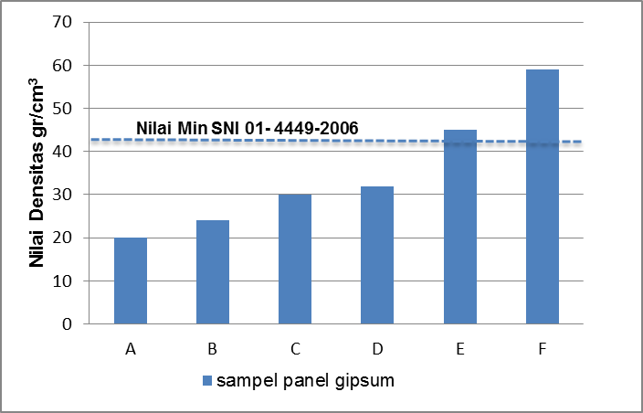
Pada tabel 2. Hasil dari pengujian densitas untuk nilai tertinggi panel gipsum dapat dilihat pada sampel A dengan nilai sebesar 1,19 g/cm³ dan nilia terendah pada sampel F dengan nilai sebesar 0,80 g/cm³. Sampel A, B, C, D,E, F sudah memenuhi SNI 01-4449-2006 papan plafon. Karena memiliki nilia densitas sebesar >0,84 g/cm³. Grafik pengujian pada uji densitas dapat dilihat pada gambar dibawah ini:

Gambar 2. Grafik Nilai Densitas Terhadap Komposisi Serat Pelepah Pisang.
Pada gambar 2. Dapat dilihat nilai densitas menunjukkan penurunan hal ini di tandai dengan bertambahnya persentase dari serat pelepah pisang yang terjadi karena adanya rongga udara yang terbentk pada lapisan sampel panel gipsum. dengan sifat gipsum yang mudah mengeras maka diperlukan waktu yang lebih lama ketika pencampuran bahan agar di dapat campuran yang kompak serta ikatan matriks dari serat pelepah pisang dan gipsum lebih baik lagi (Hilda, 2012).
Daya Serap Air
Tabel 3. Data Hasil Pengujian Daya Serap Air
Sampel | Kode  Sampel | Daya Serap Air  (%) | Daya Serap Air  Rata- rata  (%) | SNI 01-4449-2006  (%)
A | A1  A2  A3 | 16  22  22 | 20
B | B1  B2  B3 | 10  18  44 | 24
C | C1  C2  C3 | 23  31  38 | 30 | <30
D | D1  D2  D3 | 27  35  35 | 32
E | E1  E2  E3 | 49  48  40 | 45
F | F1  F2  F3 | 78  62  38 | 59
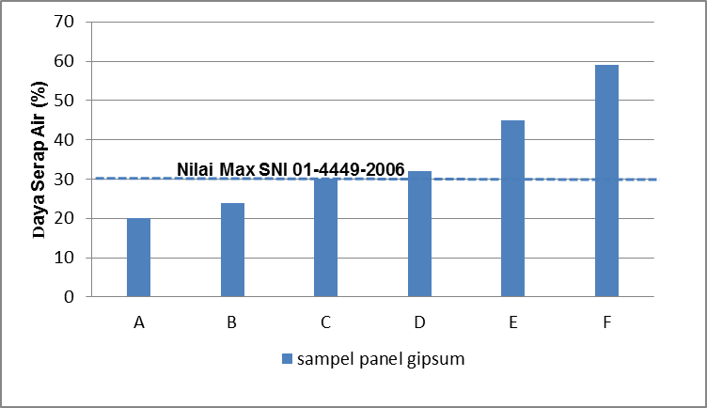
Pada tabel 3. Data pengujian daya serap air untuk panel gipsum dapat dilihat pada sampel A dengan nilai 20% sampel tertinggi terdapat pada sampel F dengan nilai 59%. Data pada sampel A, B, C telah memenuhi standar SNI 01-4449-2006 papan plafon dengan nilai daya serap air sebesar <30%. Grafik pengujian pada uji daya serap air dapat diilihat pada gambar dibawah ini:

Gambar 3. Grafik Nilai Pengujian Daya Serap Air Terhadap Komposisi Serat Pelepah Pisang.

Pada gambar 3. Dapat dilihat bahwa nilai daya serap air menunjukkan peningkatan dengan seiring bertambahnya serat pelepah pisang daya serap yang tinggi di akibatkan adanya penyerapan air yang tinggi karena terjadinya celah atau rongga yang terdapat pada sampel. Pada penelitian (Hasri, 2017) menyatakan daya serap air yang tinggi dikarenakan pelepah pisang yang memiliki tekstur berpori dan dapat dengan mudah air terserap kedalam pori-pori serat pisang.
Pengembangan Tebal

Tabel 4. Data Hasil Pengujian Pengembangan Tebal

Sampel | Kode  Sampel | Pengembangan Tebal  (%) | Pengembangan Tebal  Rata- rata  (%) | SNI 01-4449-2006  (%)
A | A1  A2  A3 | 3,54  1,92  1,96 | 2,47
B | B1  B2  B3 | 2,83  3,85  0,93 | 2,53
C | C1  C2  C3 | 5,41  0  2,78 | 2,73 | < 10
D | D1  D2  D3 | 4,95  3, 85  0,93 | 3,24
E | E1  E2  E3 | 5,88  3,81  0 | 3,23
F | F1  F2  F3 | 2,65  4,42  5,88 | 4,32

Pada tabel data hasil penelitian pengujian pengembangan tebal di dapat pada sampel A dengan nilai 2,47% dan sampel dengan nilai tertinggi terdapat pada samppel F dengan nilai 4,32% , sampel A, B, C, D, E, F dengan uji pengembangan telah memenuhi SNI 01-4449-2006 papan plafon dengan nilai standar <10%. Grafik pengujian dapat dilihat pada gambar dibawah ini:
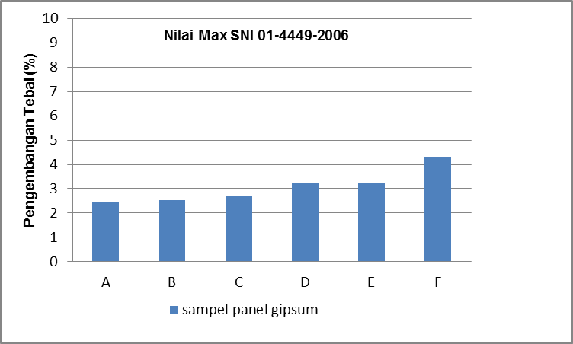

Gambar 4. Gambar Pengukuran Pengembangan Tebal Terhadap Serat Pelepah Pisang.

Pada gambar 4. Dapat dilihat pada uji pengembangan tebal sampel menunjukkan data yang naik dengan ditambahkannya serat pelepah pisang pada sampel. pada penelitian (Johanna, 2016) menyatakan bahwa serat pelepah pisang dapat menyerap dan melepaskan air dengan baik karena mengandung selulosa dan memiliki sifat hidroskopi. Dalam penyusunan serat yang merata pada sampel dibutuhkan waktu yang lebih lama hal ini di nyatakan pada penelitian (Hilda, 2012) bahwa gipsum memiliki sifat yang mudah mengeras dengan bertambahnya serat maka diperlukan waktu sedikit lebih lama agar tersusun dengan rata.
- KESIMPULAN
- Telah dihasilkan sampel panel gipsum.
- Sampel yang optimal yaitu pada sampel B dengan komposisi 2:98% yang memiliki nilai densitas sebesar 1,14g/cm³, daya serap air sebesar 24%, dan pengembangan tebal sebesar 2,53% telah memenuhi SNI 01-4449-2006 pada papan plafon.
- SARAN
- Disarankan agar peneliti selanjutnya mencari variasi komposisi agar mendapatkan panel gipsum yang lebih baik.
- Disarankan untuk peneliti selanjutnya menggunakan jenis serat lainnya agar dihasilkan panel gipsum yang optimal

- Daftar Pustaka

Akmal Imelda, Nadia Primasanti, Wayan Sawitri, Devi Soraya. 2011. Material inovatif. Jakarta. Penerbit: PT.Gramedia Pustaka Utama. Hal:41.
Christina Johanna Malau, Tito Sucipto, Apri Heri Iswanto. 2016. Kualitas Papan Partikel Batang Pisang Barangan Berdasarkan Variasi Kadar Perekat Phenol Formaldehida. Universitas Sumatera Utara.
Dewi Ika Atsari, Azimmatul Ihwah, Hendrix Yulis Setyawan, Alfi Ayuning Nur Kurniasari dan Afifah Ulfah. 2019. Optimasi Proses Delignifikasi Pelepah Pisang Untuk Bahan Baku Pembuatan Kertas Seni. Sebatik. Universitas Brawijaya.
Hutagalung Siti Nurhabibah. 2013. Pembuatan dan Karakterisasi Papan Gipsum Plafon yang Dibuat dari Serat Eceng Gondok Gipsum-Castable. Tesis. Universitas Sumatera Utara.Imelda Akmal, Nadia Primasanti, Wayan Sawitri, Devi Soraya. 2011. Material inovatif. Jakarta. Penerbit: PT.Gramedia Pustaka Utama. Hal:41.
Trisna, Hilda dan Alimin Mahyudin. 2012. Analisis sifat fisis dan mekanik papan komposit gipsum serat ijuk dengan penambahan boraks (Binatrium Tetraborat Decahydrate). Universitas Andalas. Padang.
Wuriyudani Hasri Arlin, Sulhadi, Teguh Darsono. 2017. Perancangan Modular Panel Dekoratif Berbahan Dasar Rotan Untuk Interior Bangunan Komersial.jurnal Universitas Kristen Petra. Vol. 5, No. 2.

